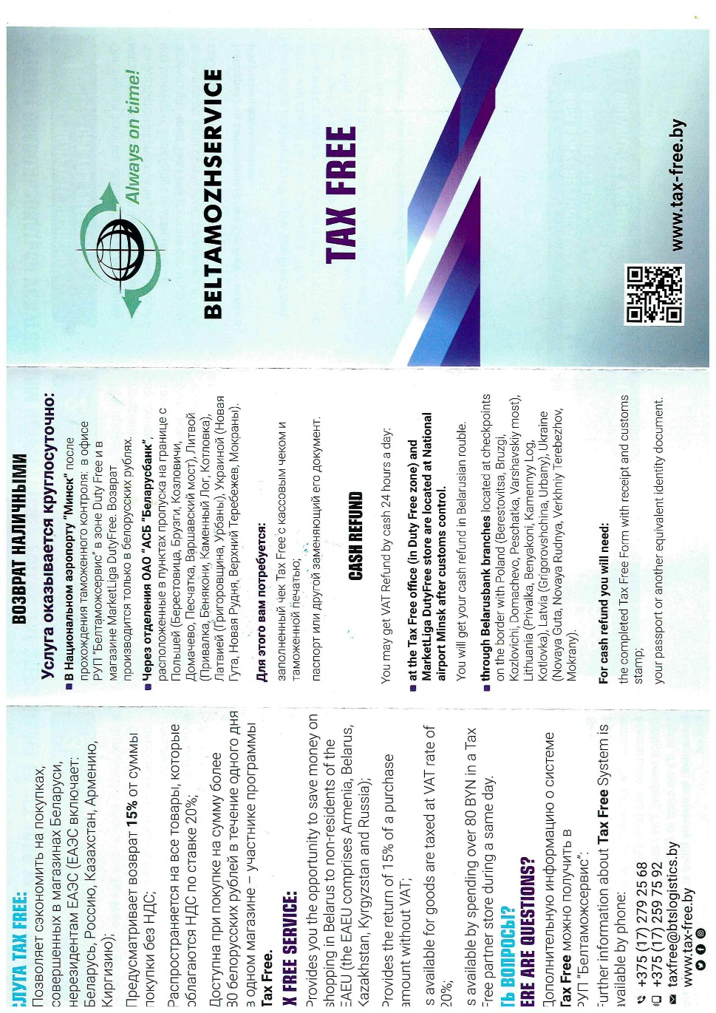
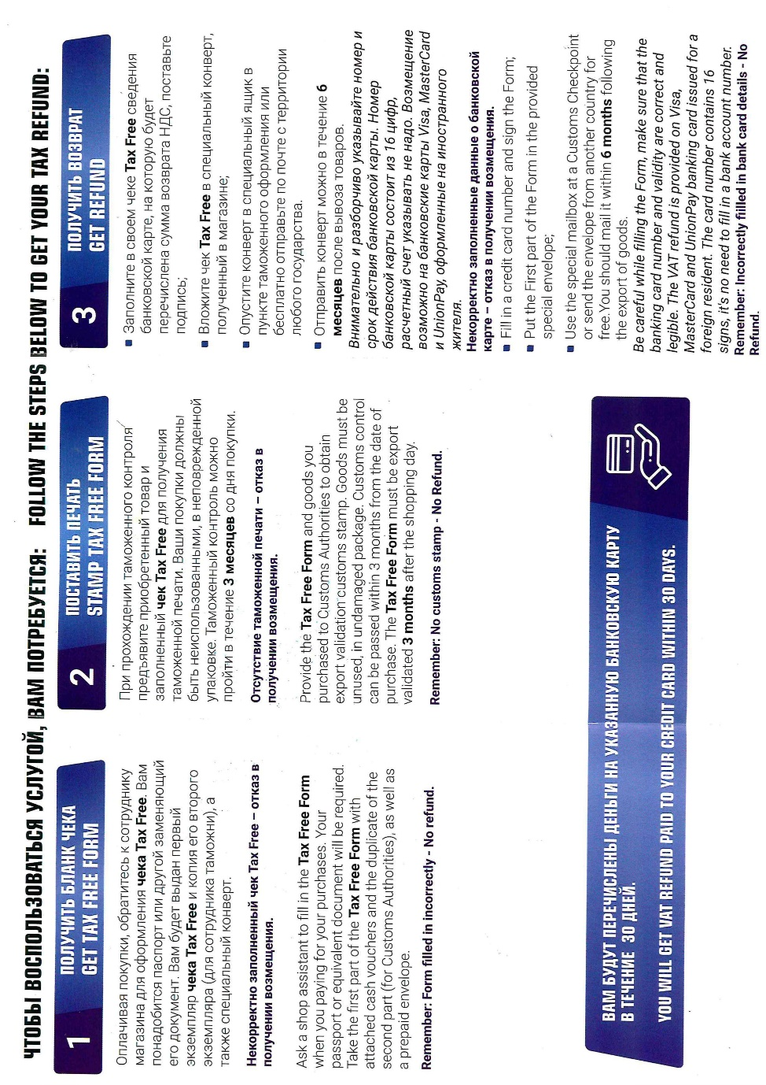

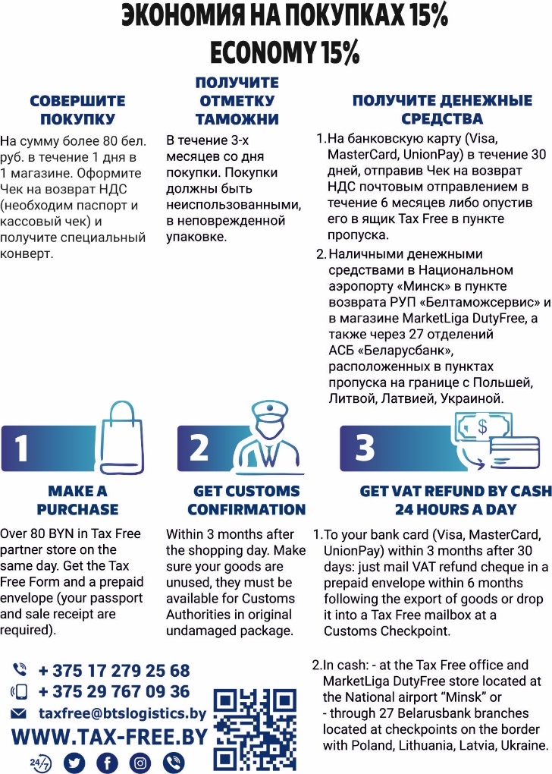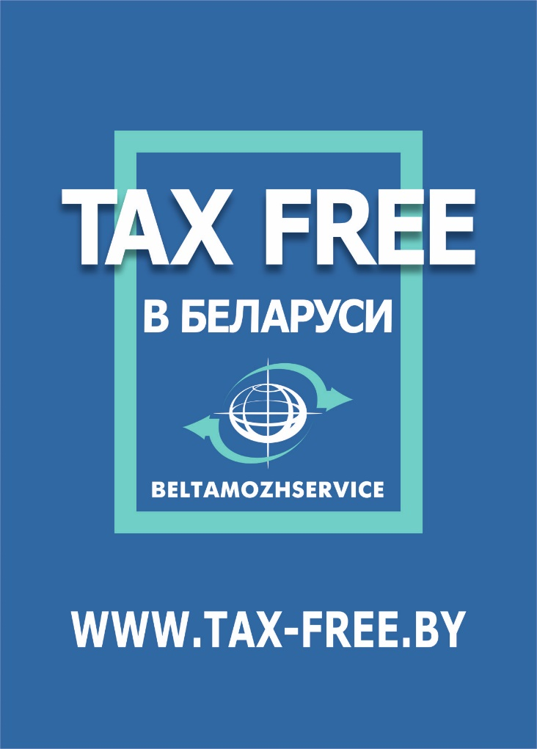

Что такое Tax Free в Беларуси
Tax Free – это система возврата налога на добавленную стоимость (далее – НДС) за покупки, совершенные на территории Республики Беларусь нерезидентами Евразийского экономического союза (далее – ЕАЭС), который включает: Республику Беларусь, Российскую Федерацию, Республику Казахстан, Республику Армению, Киргизскую Республику. Единственным оператором системы Tax Free в Республике Беларусь является РУП «Белтаможсервис».
В Беларуси система Tax Free распространяется на все товары, облагаемые по ставке 20%, и предусматривает возврат 15% от суммы покупки без НДС.
Как покупать с Tax Free
Услуга доступна при приобретении товаров в течение одного дня в одном магазине, работающем по системе Tax Free, на сумму более 80 (BYN) белорусских рублей.
Оплачивая покупки необходимо обратиться к сотруднику магазина для оформления Чека на возврат НДС (далее – Чек Tax Free). Для этого понадобится паспорт или другой заменяющий его документ. Чек Tax Free оформляет сотрудник магазина в трех экземплярах. Покупателю выдается первый экземпляр Чека Tax Free (голубого цвета) и копия его второго экземпляра (желтого цвета, для сотрудника таможни), а также специальный конверт.
Где покупать
Следует обратить внимание на магазины с логотипом Tax Free или спросить сотрудников магазина, предлагается ли услуга Tax Free. Более подробную информацию о магазинах можно получить в разделе - Магазины на сайте www.tax-free.by. Здесь каждый посетитель может составить собственный шоп-маршрут. К системе Tax Free подключены более 800 магазинов, где можно приобрести различные товары - начиная от ювелирных изделий, одежды, обуви и заканчивая бытовой техникой.
Как получить денежные средства
В течение 3 месяцев со дня покупки необходимо пройти таможенный контроль с целью подтверждения вывоза товара за пределы Республики Беларусь. При прохождении таможенного контроля необходимо предъявить приобретенный товар и оформленный Чек Tax Free для получения таможенной печати. Покупки должны быть неиспользованными, в неповрежденной упаковке. Копия второго экземпляра Чека Tax Free (желтого цвета) остается у сотрудника таможенных органов.
Способы получения возврата денежных средств
- Безналичным перечислением на банковскую карту
В первый экземпляр Чека Tax Free (голубого цвета) покупатель вносит сведения о банковской карте, на которую будет перечислена сумма возврата НДС. Номер банковской карты должен состоять из 16 цифр, расчетный счет указывать не следует. Возмещение возможно только на банковские карты международного образца Visa, MasterCard и UnionPay оформленные на иностранное лицо. Заполненный Чек Tax Free покупатель вкладывает в специальный конверт и опускает в специальный ящик Tax Free, который расположен во всех пунктах пересечения государственной границы Республики Беларусь, или бесплатно отправляет в течение 6 месяцев после вывоза товаров по почте с территории любого государства. Возврат денежных средств осуществляется в течение 30 календарных дней после поступления Чека Tax Free в РУП «Белтаможсервис».
- Наличными денежными средствами
  - в Национальном аэропорту «Минск» в пункте возврата, расположенном в зоне вылета, при предъявлении Чека Tax Free работнику РУП «Белтаможсервис», либо в магазине беспошлинной торговли MarketLiga Duty Free.
При вывозе товаров:
в багаже - предъявить товар в упакованном виде сотрудникам таможенных органов до сдачи его в багаж. В Национальном аэропорту «Минск» необходимо пригласить по телефону сотрудников таможенных органов для прохождения таможенного контроля возле стойки регистрации №1;
в ручной клади - проследовать в красный коридор и предъявить товар в упакованном виде сотрудникам таможенных органов при прохождении таможенного контроля.
  - в 27 отделениях АСБ «Беларусбанк», расположенных в республиканских пунктах таможенного оформления на границе с Польшей (Берестовица, Брузги, Козловичи, Домачево, Песчатка, Варшавский мост), с Литвой (Привалка, Бенякони, Каменный Лог, Котловка), с Латвией (Григоровщина, Урбаны), с Украиной (Новая Гута, Новая Рудня, Верхний Теребежев, Глушкевичи, Комарин, Мокраны).

Как отследить статус возмещения

Отследить статус обработки Чека Tax Free можно используя меню «Проверить чек» на сайте www.tax-free.by. Для этого необходимо ввести 10-тизначный номер Чека на возврат Tax Free.

Информация о системе Tax Free в Беларуси
Официальный сайт www.tax-free.by.

